

TUPLAS EN PYTHON (GUIA)

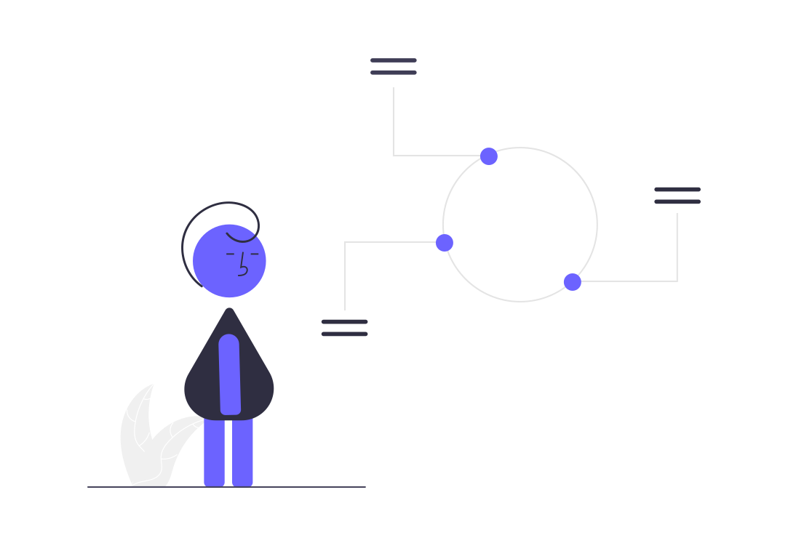

CONTENIDO

CREAR UNA TUPLA 3
ACCEDER A ELEMENTOS DE UNA TUPLA 3
INSERTAR NUEVOS ELEMENTOS 3
ELIMINAR ELEMENTOS 3
OBTENER LA LONGITUD DE LA TUPLA 3
ELIMINACIÓN 4

CREAR UNA TUPLA
Puedes crear una tupla colocando una secuencia de valores separadas por coma dentro de un paréntesis.
Ejemplo:

mi_tupla_frutas = ("manzana", "banana", "cereza")
print(mi_tupla_frutas ) # Salida: ['manzana', 'banana', 'cereza']

ACCEDER A ELEMENTOS DE UNA TUPLA
Podemos acceder a los elementos de una tupla mediante su índice.

Ejemplo:

print(mi_tupla_frutas[1]) # Salida: banana

INSERTAR NUEVOS ELEMENTOS
NO PODEMOS añadir elementos nuevos a una tupla una vez creada, debido a que estas son una estructura inmutable.

ELIMINAR ELEMENTOS
NO PODEMOS eliminar elementos de nuestra tupla una vez creada, las tuplas son inmutables lo que significa que una vez creada no podemos modificar en ningún sentido los elementos.

OBTENER LA LONGITUD DE LA TUPLA
Para obtener la longitud de la tupla es necesario usar la función len() y pasarle como parámetro la tupla.

Ejemplo:
mi_tupla_frutas = ("manzana", "banana", "cereza")
numero = len(mi_tupla_frutas)
print(numero) #Salida: 3

ELIMINACIÓN DE LA TUPLA
Como está mencionado anteriormente, una tupla al ser un elemento inmutable no podemos eliminar elementos internos de está, porque estaríamos tratando de mutar algo inmutable. No obstante lo que sí es posible es eliminar la tupla completamente en sí con la instrucción del.

Ejemplo:

del mi_tupla_frutas
print(mi_tupla_frutas ) # Error mi_tupla_frutas is not defined

